**ПРИБОРОСТРОЕНИЕ (ПС)**

**Профиль: Информационно-измерительная техника и технологии**

**ЕГЭ:** физика, профильная математика, русский язык

**Квалификация:** бакалавр

**Срок обучения:** очная форма - 4 года, заочная форма – 4 года 6 месяцев

**Профессиональные навыки:**

* создание и эксплуатация различных приборов и систем;
* моделирование измерительных систем и процессов;
* разработка программ для решения задач информационно-измерительной техники;
* робототехника;
* организация работы малых наукоемких предприятий.

**Сферы деятельности:**

* разработка, ремонт и обслуживание информационно-измерительной техники;
* автоматизация производственных процессов;
* системное администрирование на предприятиях;
* измерительная техника и обработка данных.

**Основные изучаемые дисциплины:**

* измерительные информационные системы;
* компьютерные технологии в приборостроении;
* программирование автоматизированных систем управления технологическим процессом;
* электроника и микропроцессорная техника;
* метрология, стандартизация и сертификация;
* акустоэлектроника;
* основы оптико-электронных приборов и систем.

**Предприятия трудоустройства в г. Бийске:**

* ЗАО «ПО «Спецавтоматика»;
* АО «Бийский котельный завод»;
* АО «Алтайский бройлер»;
* ОАО «Сбербанк России»;
* ПАО «Банк ВТБ»;
* ФНПЦ «Алтай»;
* ПАО «Ростелеком»;
* ЗАО «Алтайвитамины»;
* ООО «Бийский завод стеклопластиков»;
* ООО «Центр ультразвуковых технологий»;
* ЗАО НПП «Алтик» и др.

**Процент трудоустройства:**

*Специальность Информационно-измерительная техника и технологии*

*Направление подготовки Приборостроение\**

|  |  |  |  |  |
| --- | --- | --- | --- | --- |
| Выпуск | Трудоустройство по годам, % | | | |
| 2014 | 2015 | 2016 | 2017** |
| 2013 год | 87 | 93 | 94 | – |
| 2014 год | – | 78 | 89 | – |
| 2015 год | – | – | 78 | – |

Данные формируются по году, следующему за годом выпуска.

Учтены выпускники очной и заочной форм обучения.

* Данные взяты с сайта Минобрнауки «Портал мониторинга трудоустройства».

**Информация по состоянию на 2017 год не опубликована.

**Отзывы работодателей:**

Ежегодно студенты направления подготовки «Приборостроение» проходят различные виды практик, в том числе производственные и преддипломные, на предприятиях работодателей г. Бийска и Алтайского края. Положительные отзывы руководителей производственных и преддипломных практик, а так же руководителей выпускных квалификационных работ, высокий технический уровень выпускных квалификационных работ, ежегодно отмечаемый работой государственной экзаменационной комиссии, членами которой являются представители работодателей, говорят о высоком уровне подготовке выпускников направления «Приборостроение».

**Наши выпускники:**

1. Абрамов Д.Г., начальник отдела вычислительной техники и автоматизации (ОВТиА) АО «ФНПЦ «Алтай»;
2. Ануфриева Н.Ю., к.т.н., начальник отдела ИТ Бийского технологического института;
3. Барсуков Р.В., к.т.н., технический директор ООО «Центр ультразвуковых технологий»;
4. Благодаренко Ю.Ю., начальник отдела по информационным технологиям ЗАО «Алтайвитамины»;
5. Вальд А.А., заместитель директора по производству OOO «БЗС»;
6. Здвижков А.Н., начальник механического производства АО «Бийское производственное объединение «Сибприбормаш»;
7. Максименко Е. В. – к.ф.-м.н., с.н.с., отделения Российской академии наук (ИПХЭТ СО РАН);
8. Мещеряков Р.В., д.т.н., профессор, проректор по научной работе и инновациям Томского государственного университета систем управления и радиоэлектроники;
9. Павлов А.Н., к.т.н., декан технологического факультета Бийского технологического института;
10. Савин И.И., к.т.н., заместитель директора по НИОКР и качеству ЗАО НПП "Алтик";
11. Сливин А.Н., к.т.н., заместитель директора по материально-техническому снабжению ООО «Центр ультразвуковых технологий»;
12. Сыпин Е.В., к.т.н., начальник отдела НИРСиОМ Бийского технологического института;
13. Титов С. С., к.т.н., ученый секретарь ИПХЭТ СО РАН;
14. Хмелев М.В., директор ООО «Центр ультразвуковых технологий»;
15. Хмелев С.С., к.т.н., инженер-конструктор фирмы «KLN», Германия;
16. Цыганок С.Н., к.т.н., директор по производству ООО «Центр ультразвуковых технологий»;
17. Чудаев А.В., технический директор ЗАО «ПО «Спецавтоматика»;
18. Шалунов А.В., д.т.н., заведующий кафедрой «Методы и средства измерений и автоматизации » Бийского технологического института;

**Фото:**

***Выставки, конференции, торжественные мероприятия***

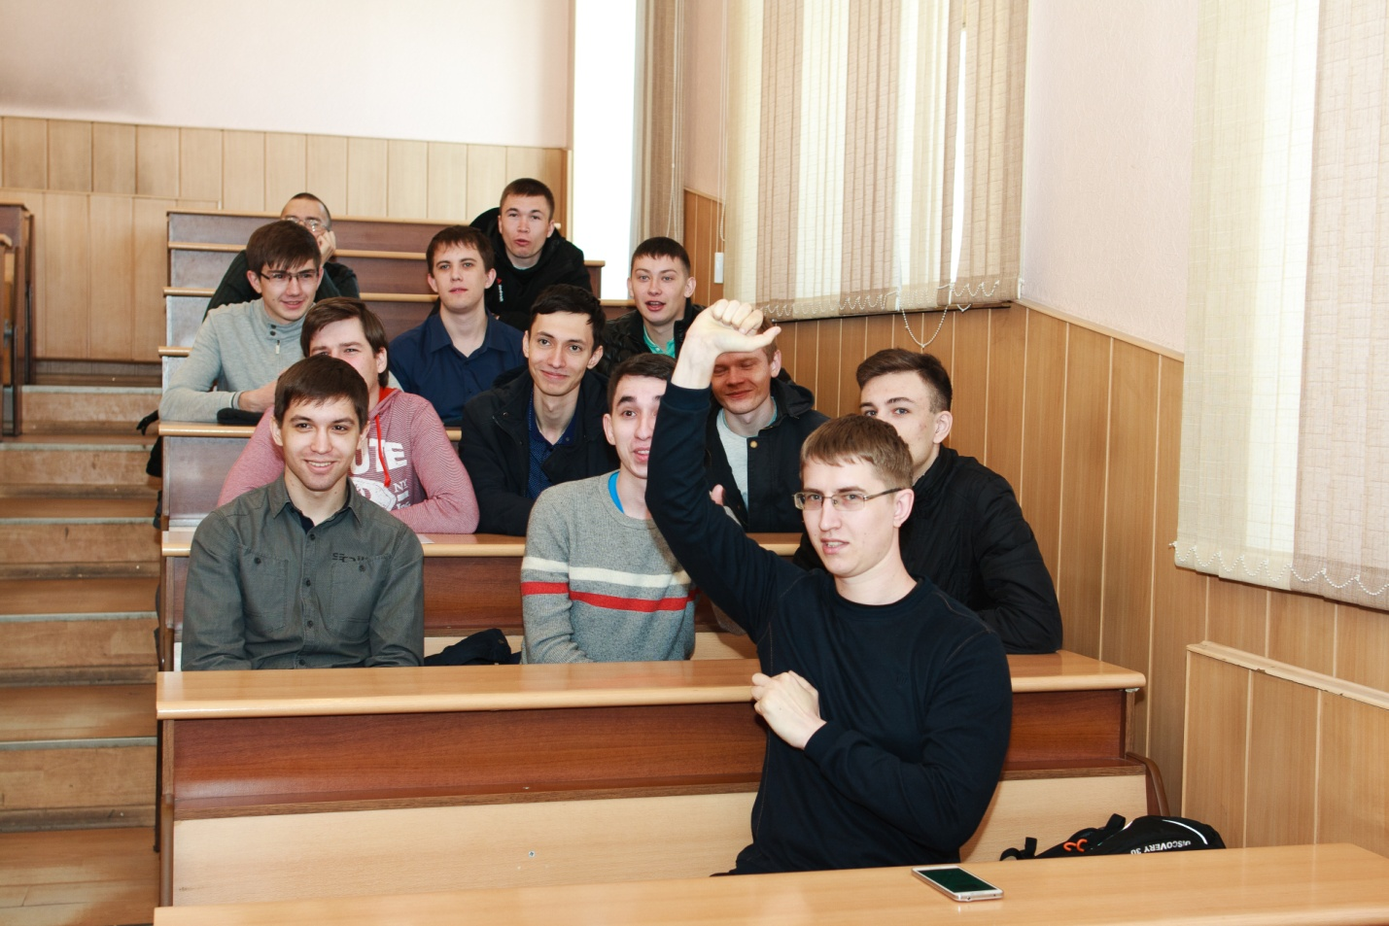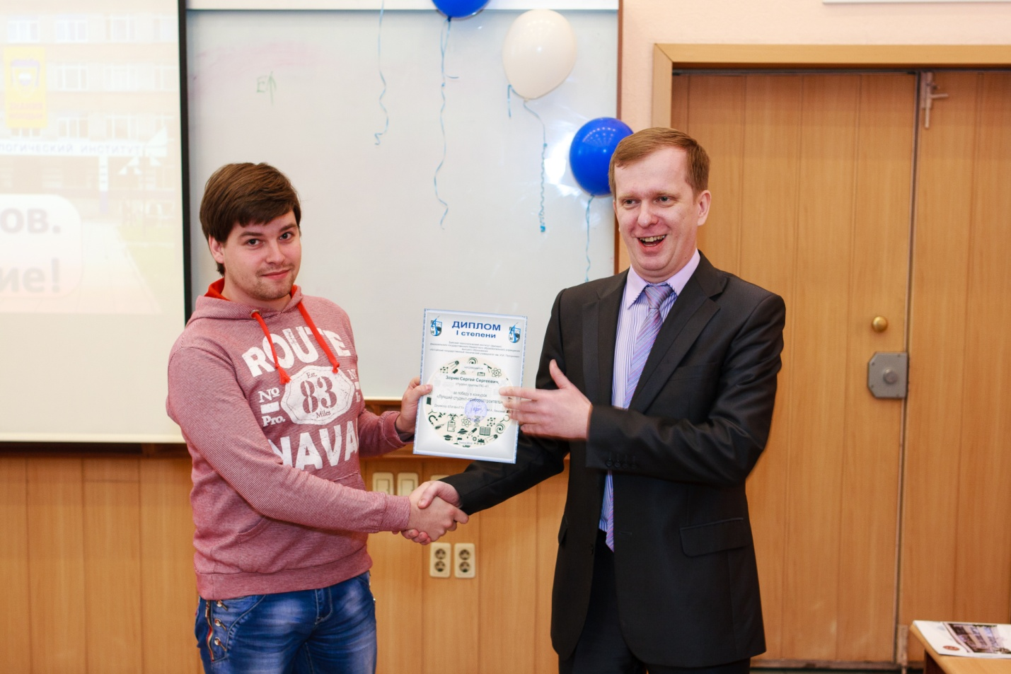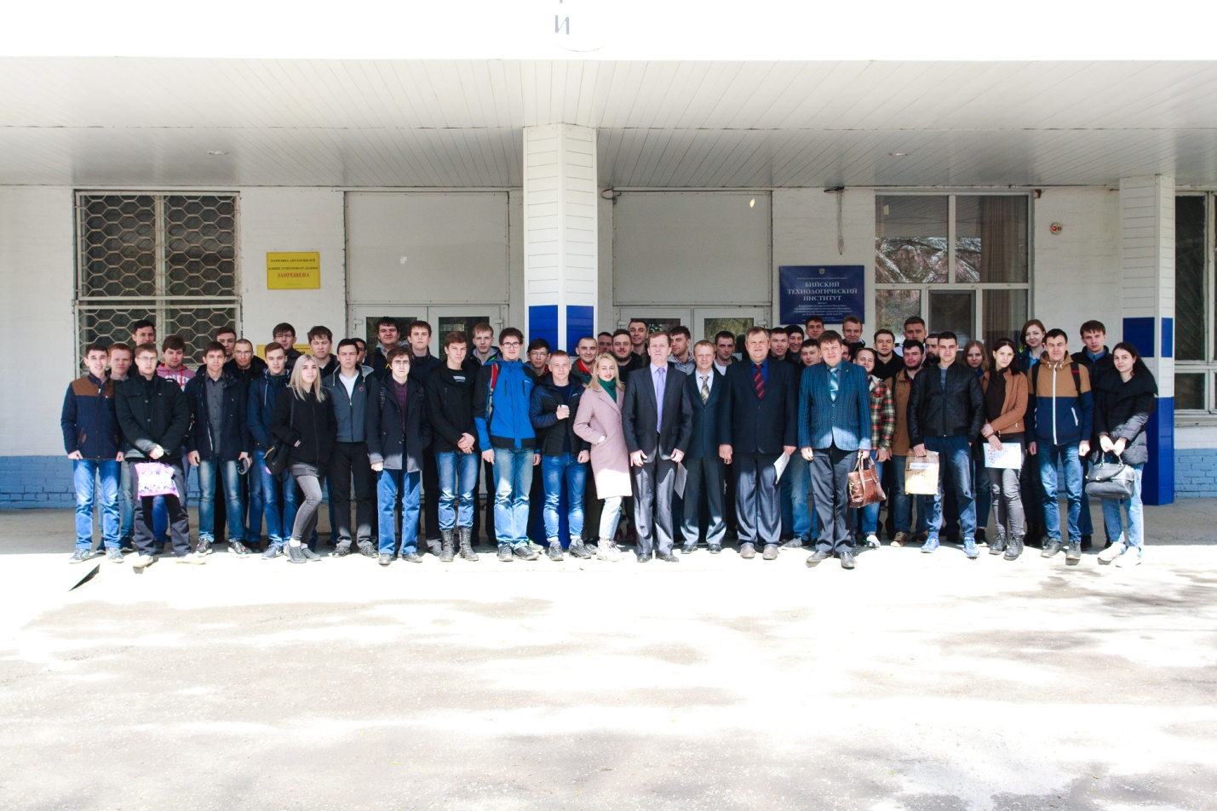

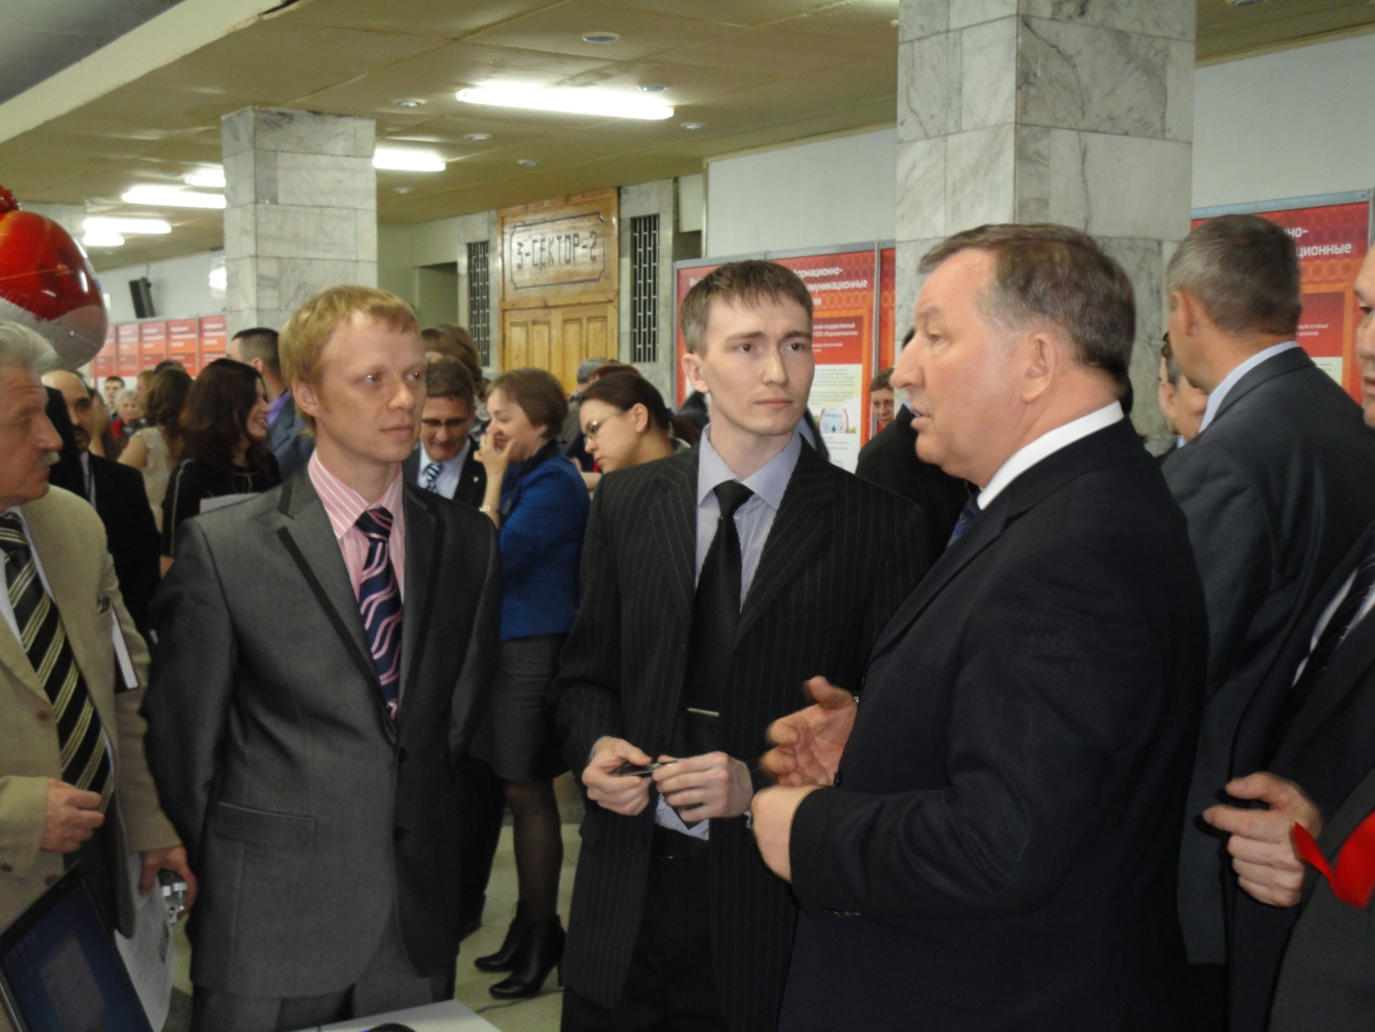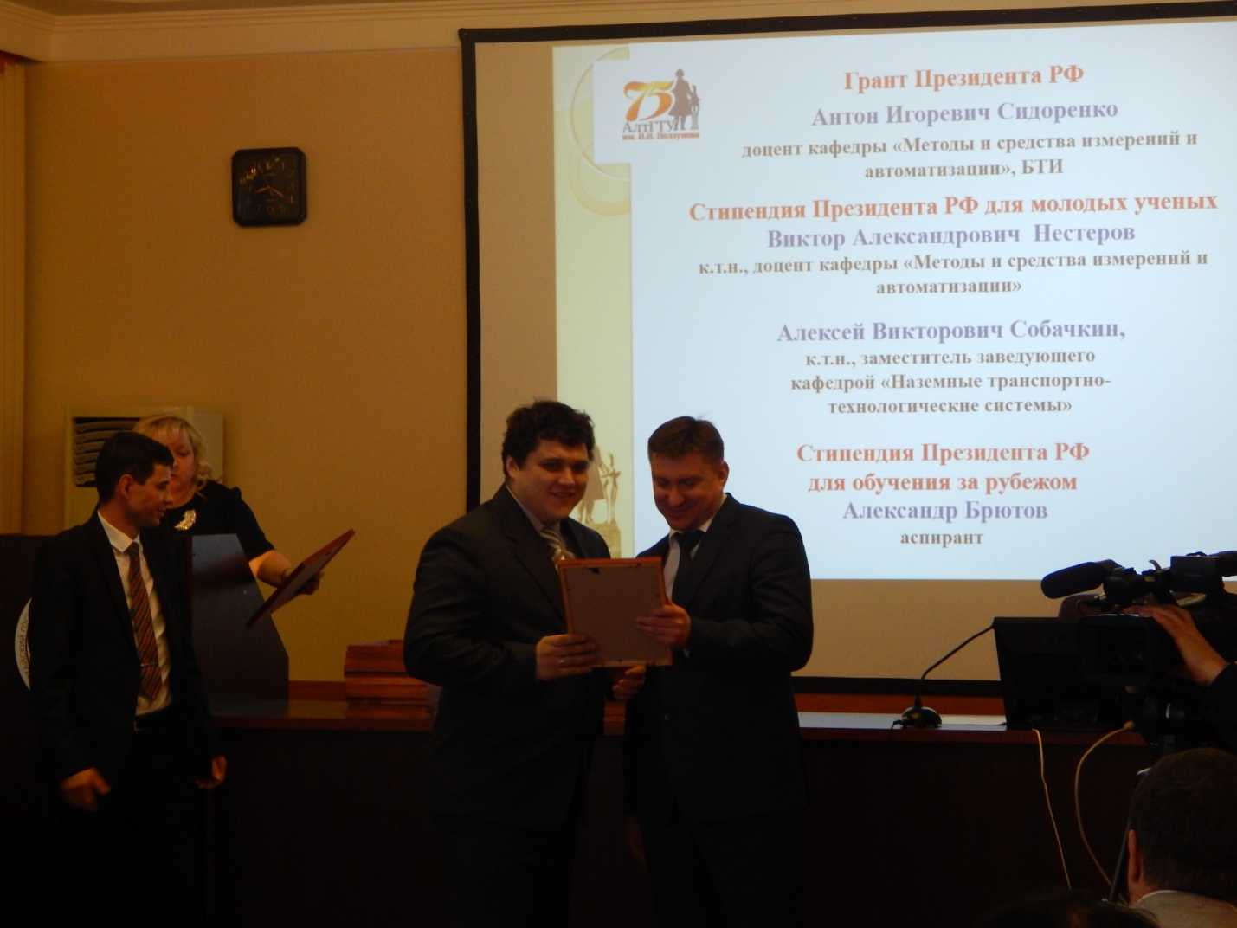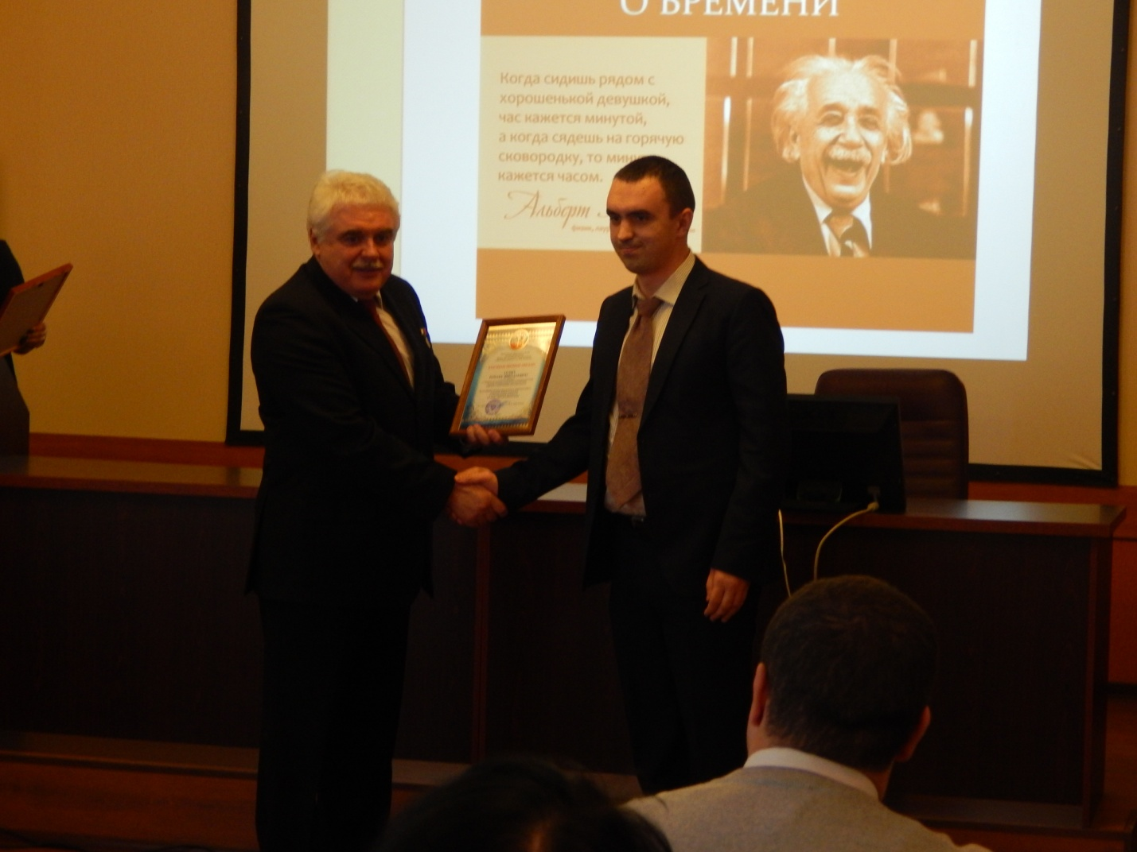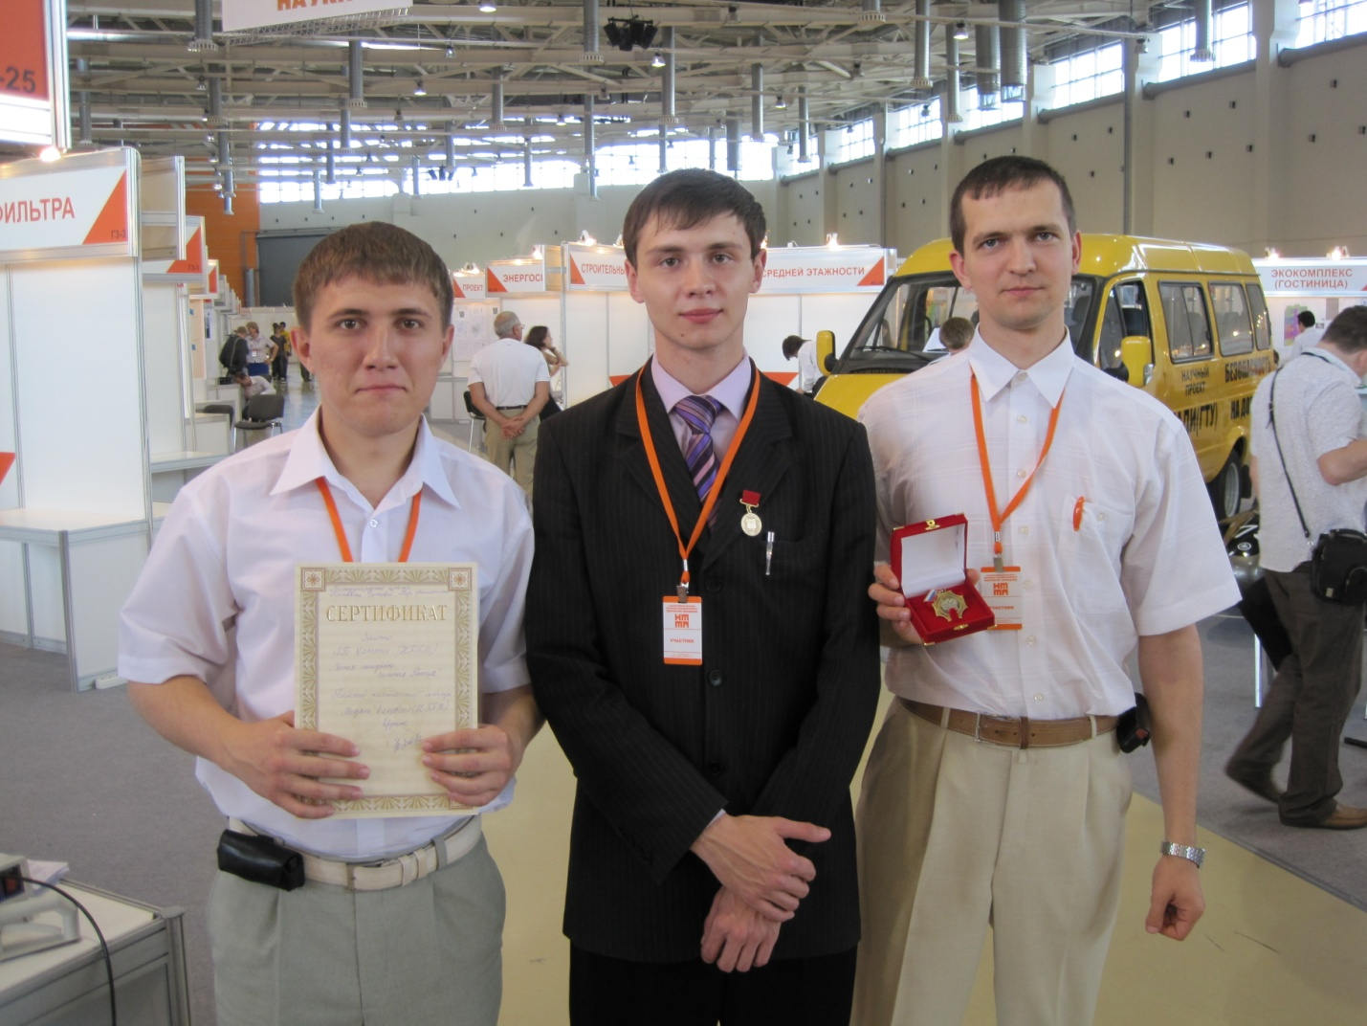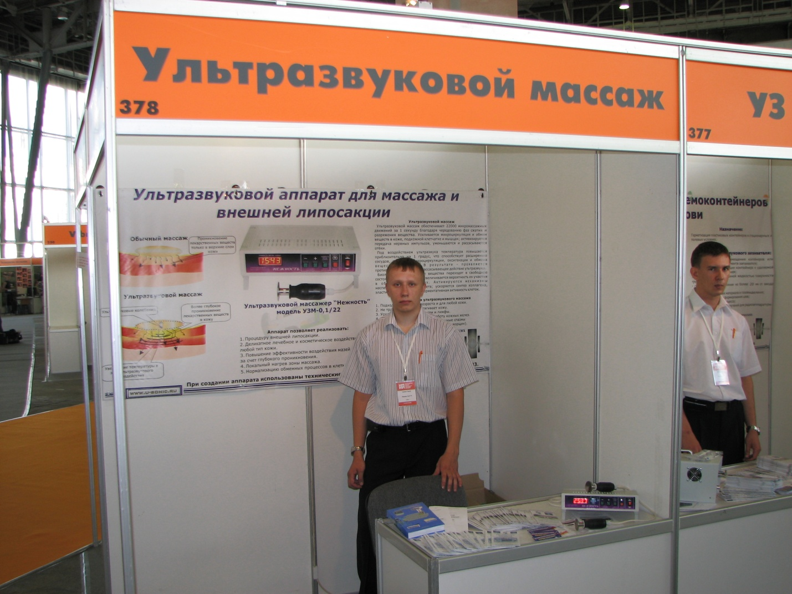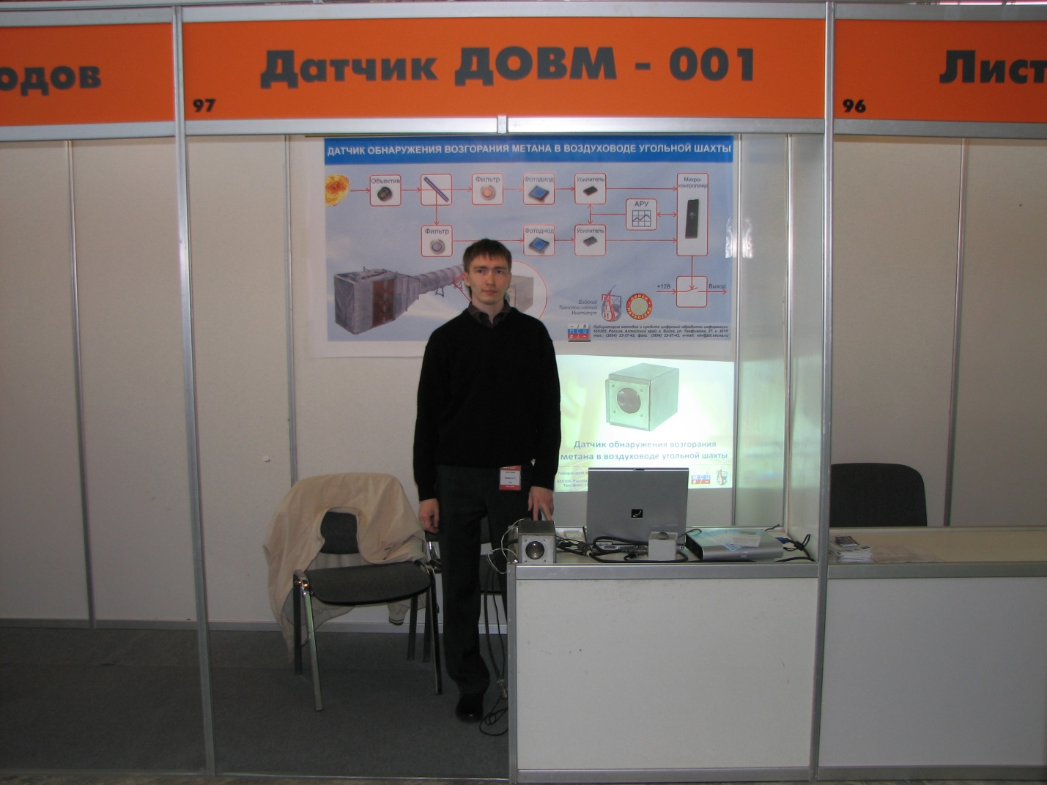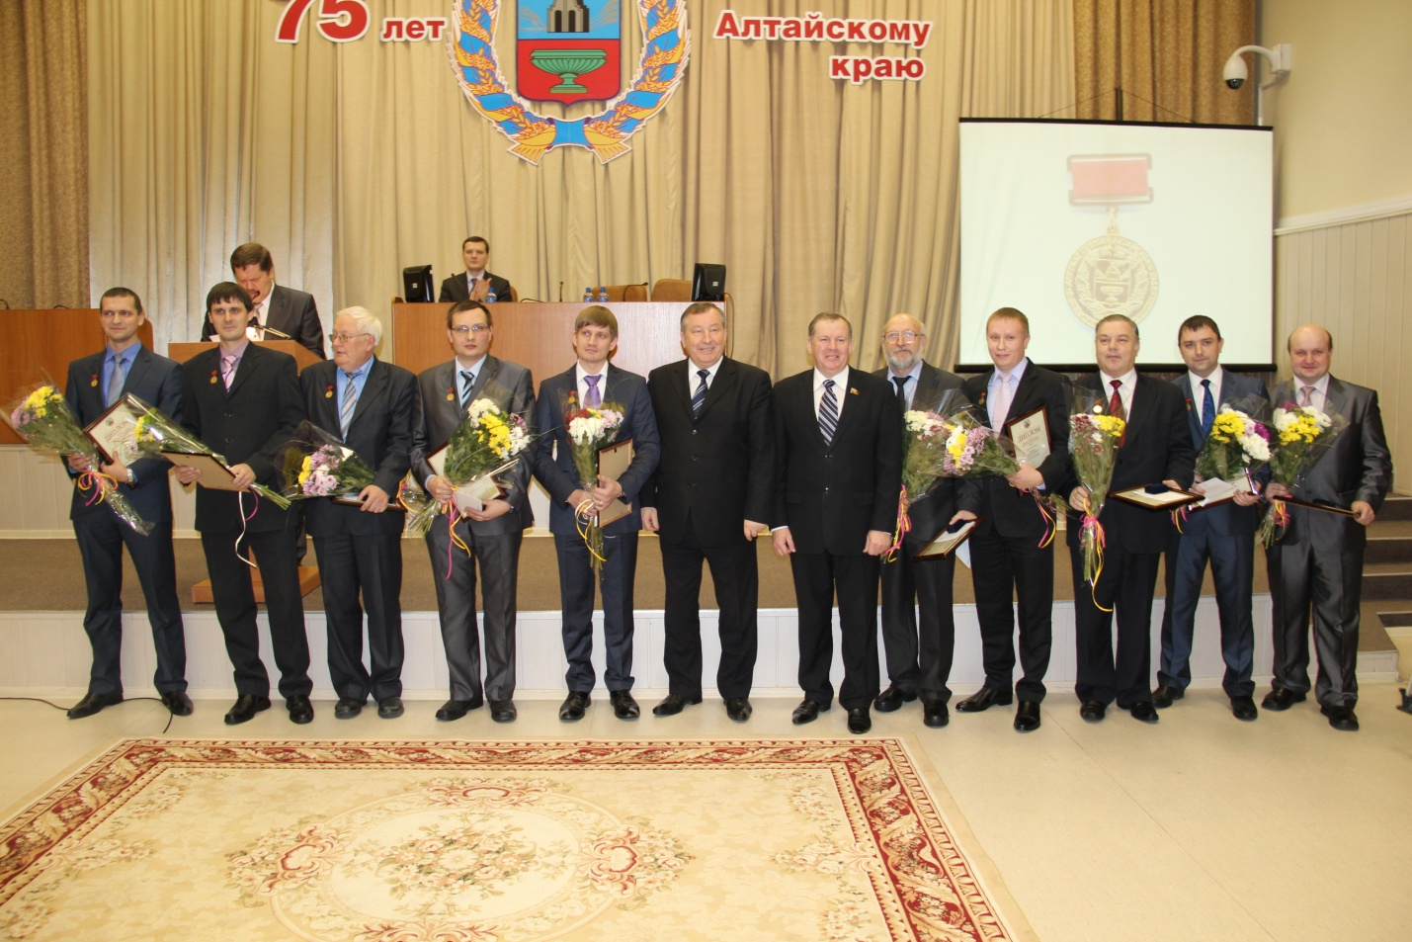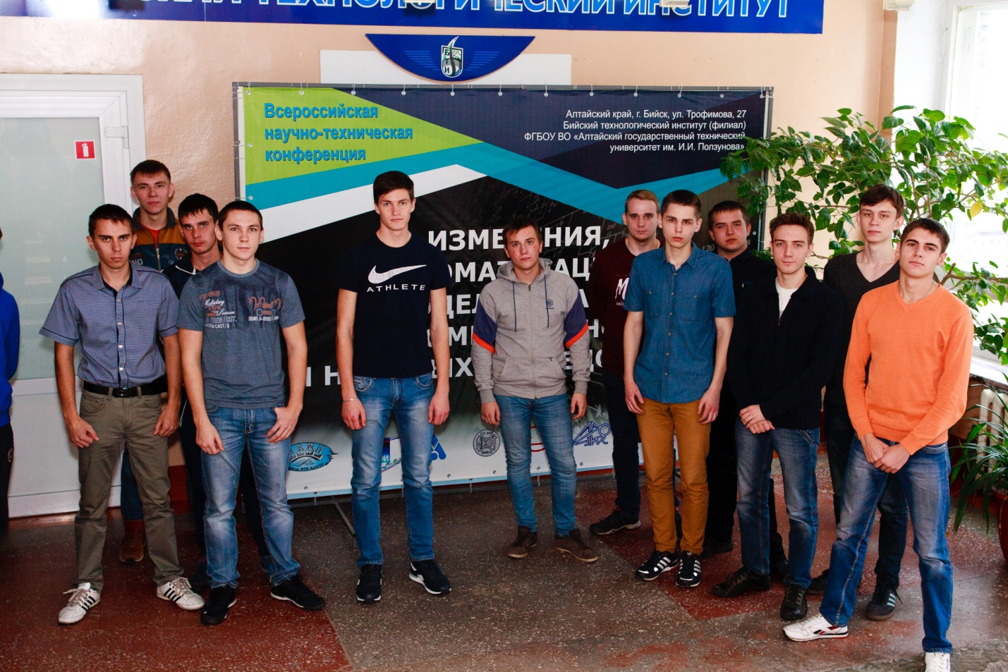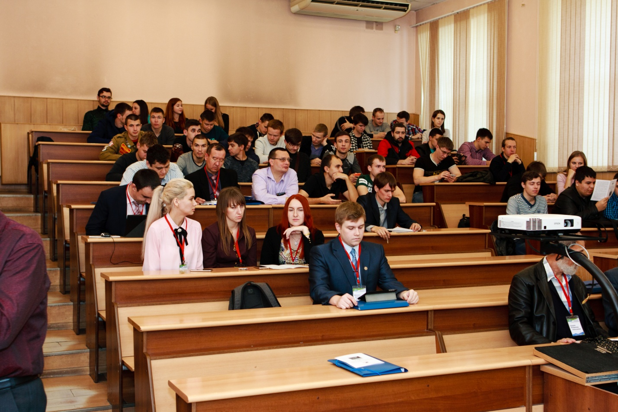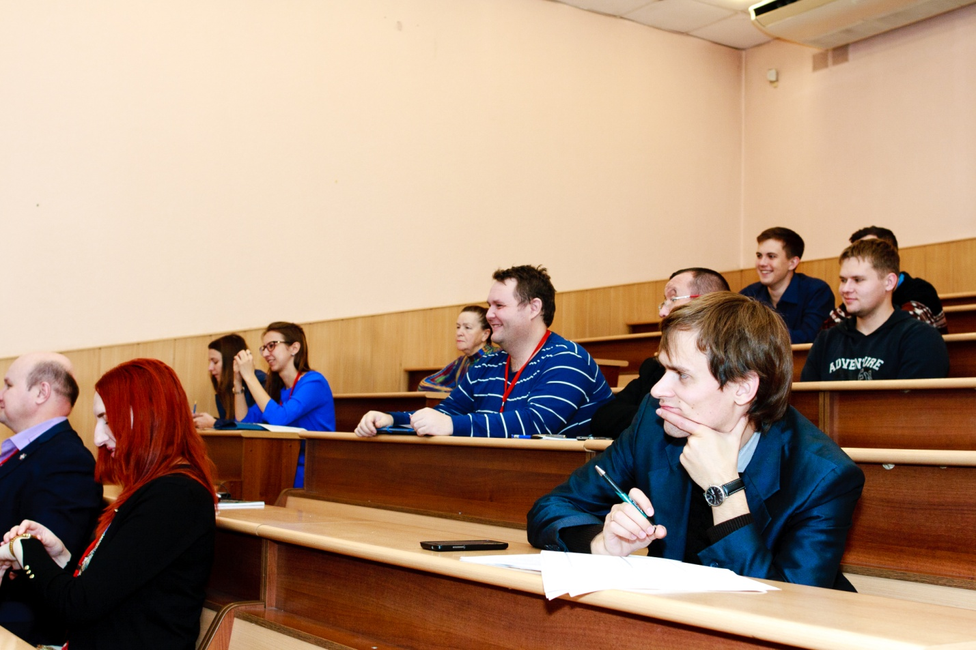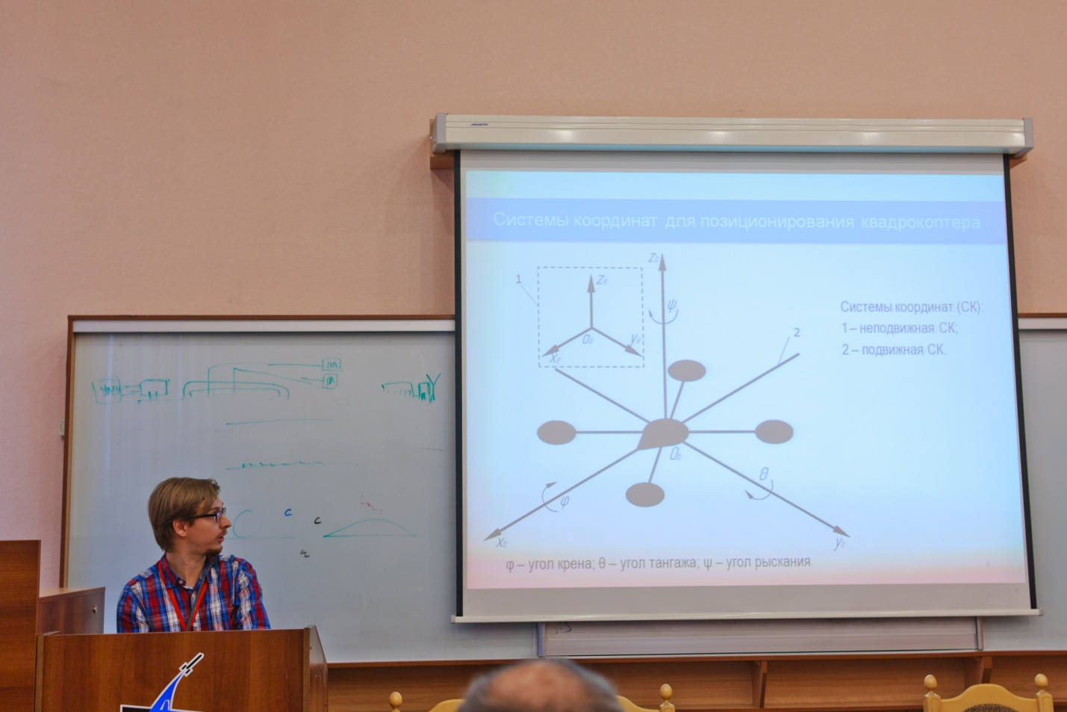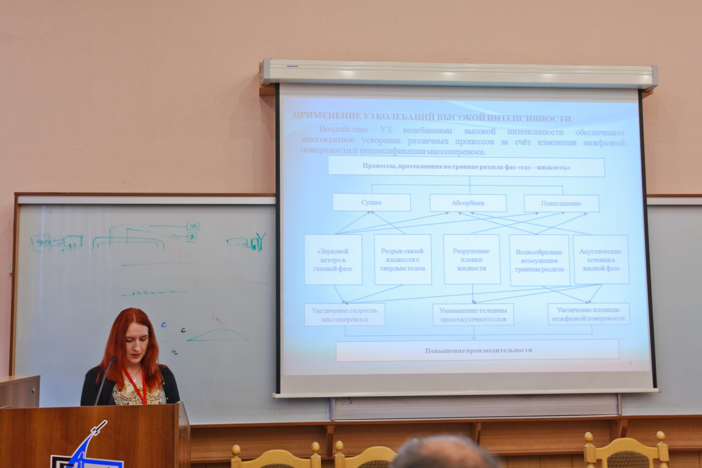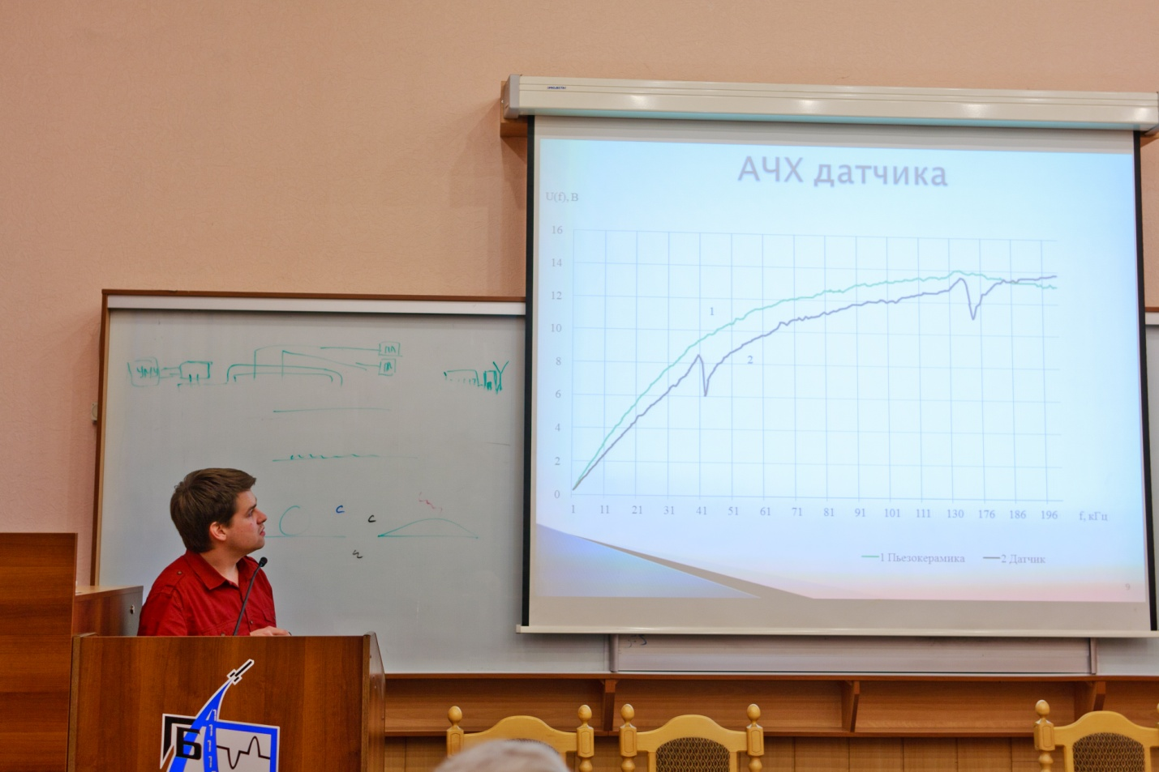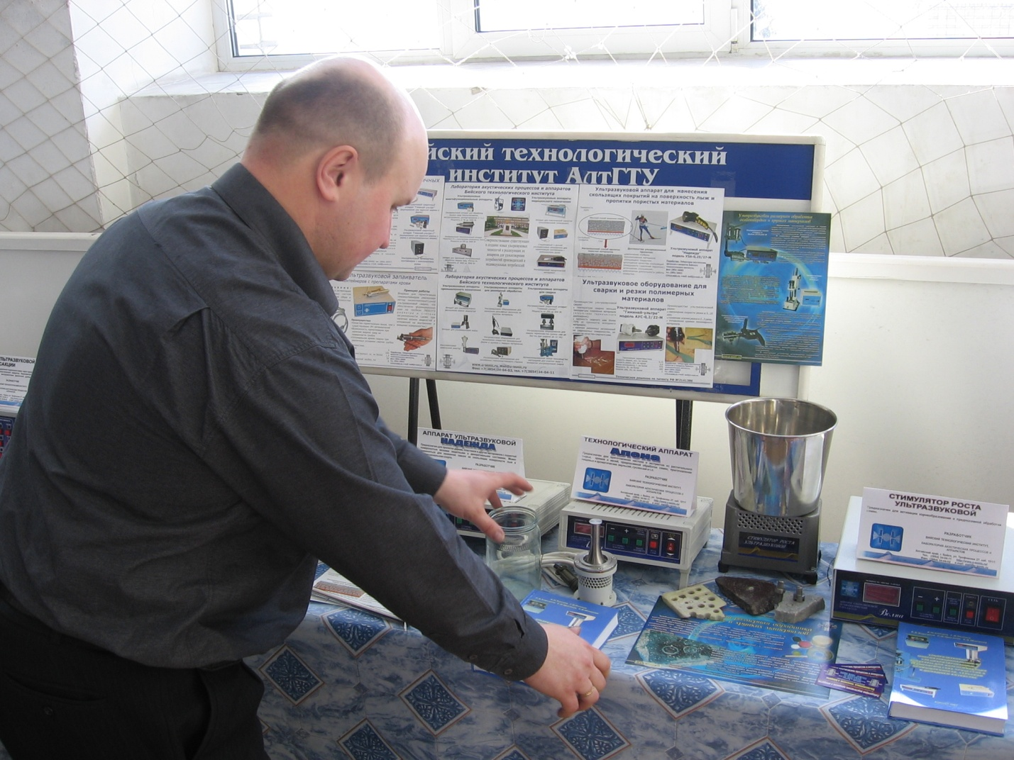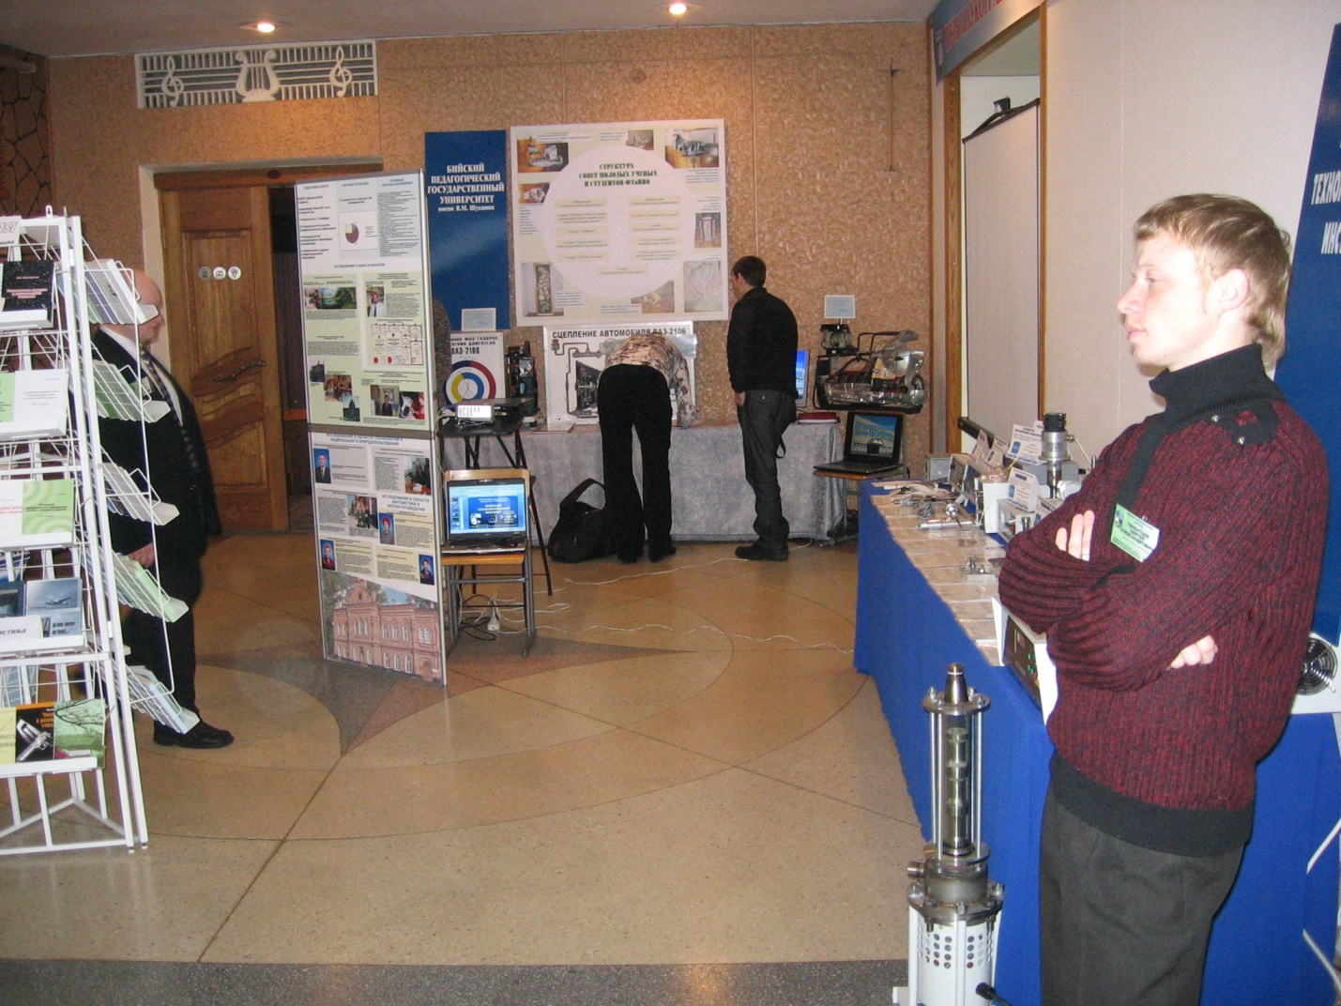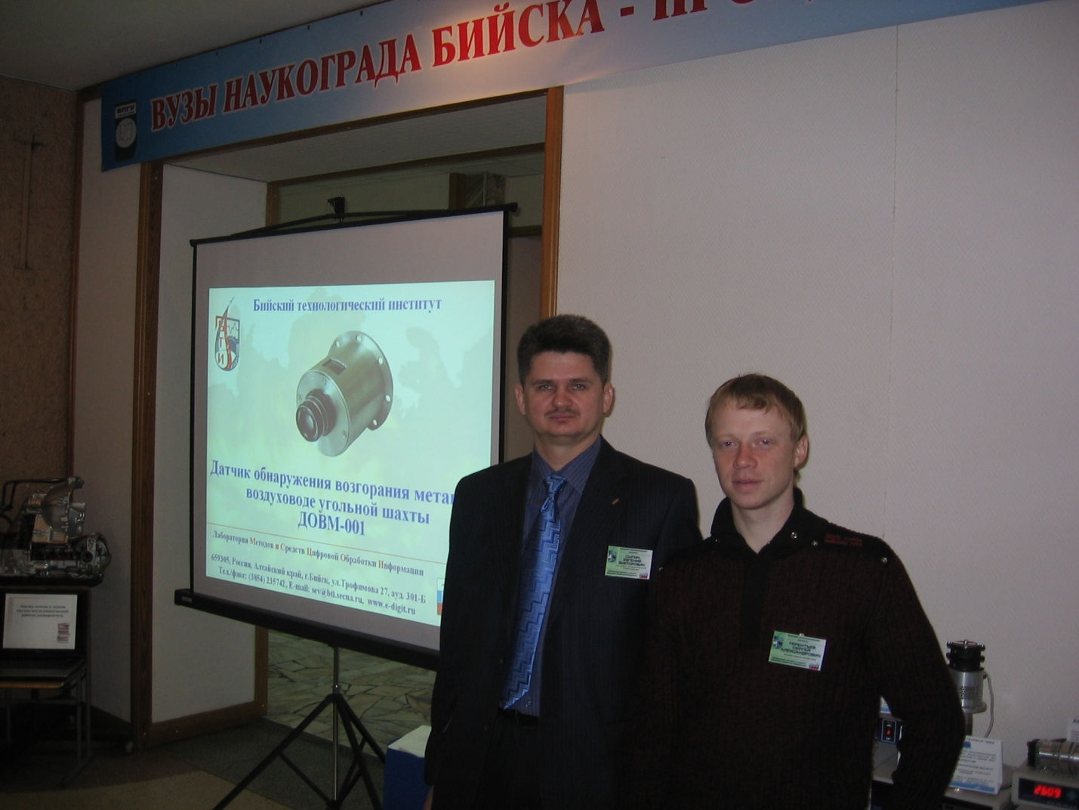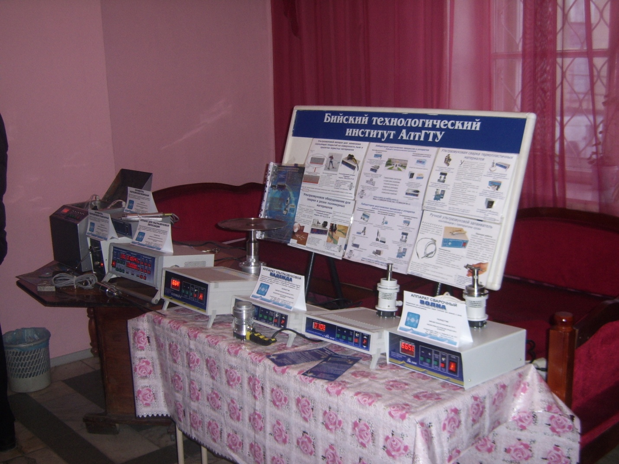

***Н а ш и р а б о т о д а т е л и***

**ПАО «Ростелеком»**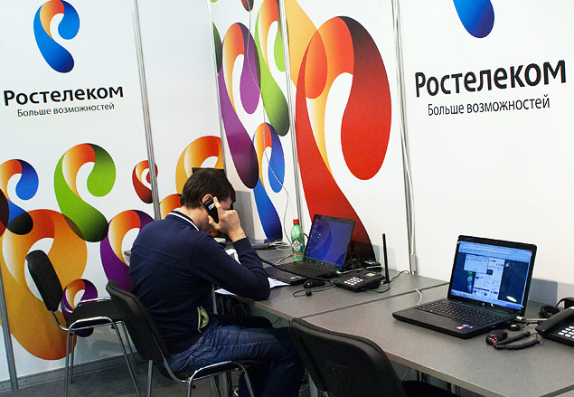

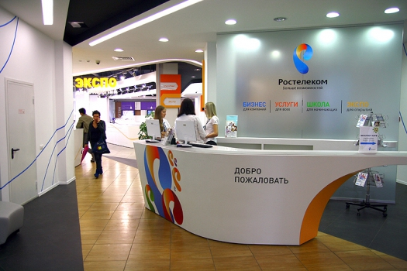

**АО «Алтайский бройлер»**

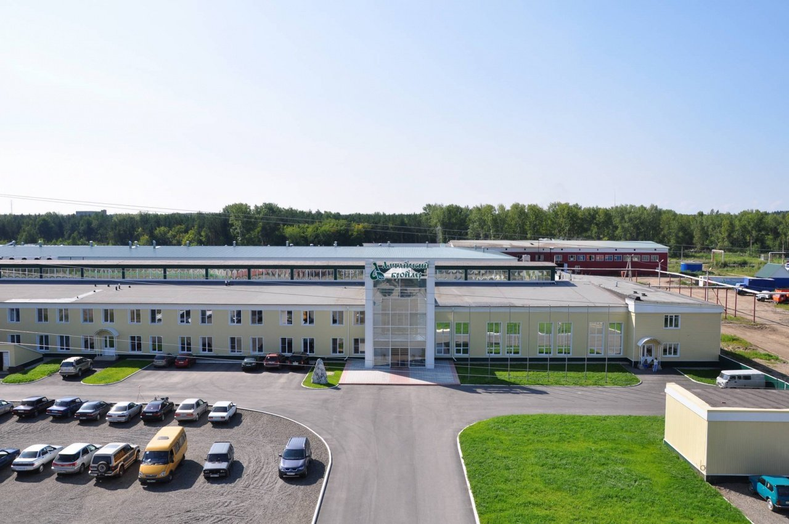

**Банк ВТБ**

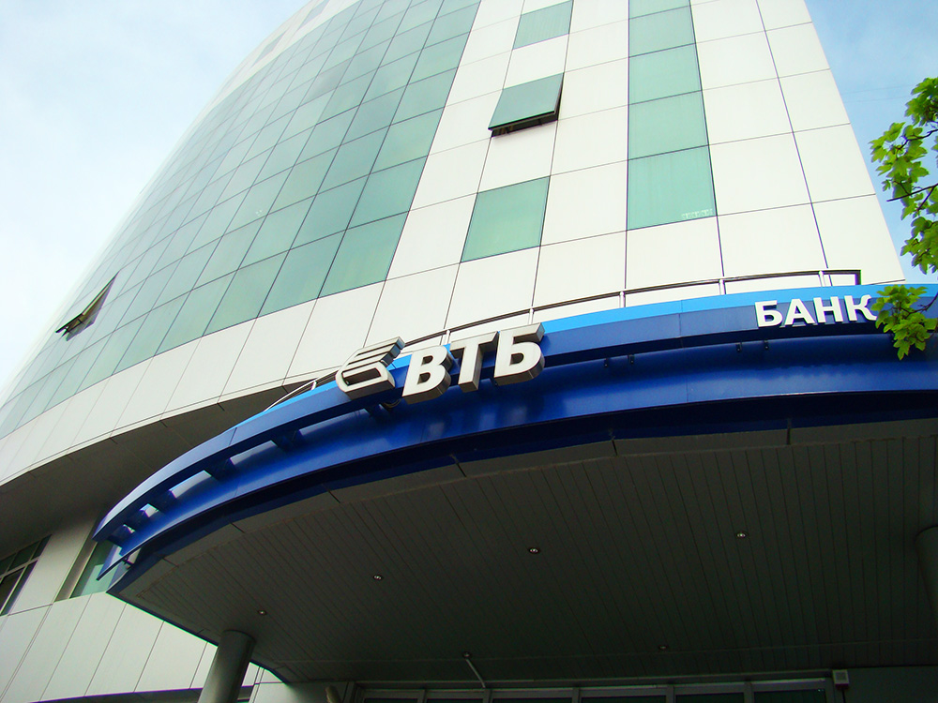

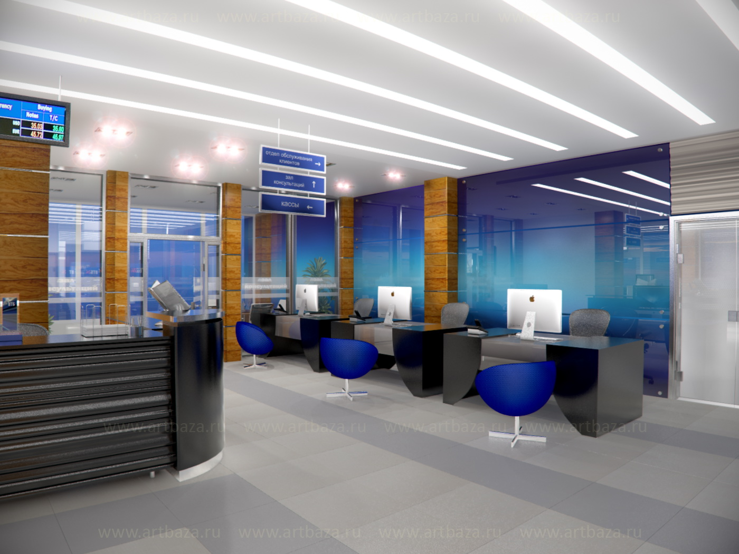

**ОАО «Бийский котельный завод»**

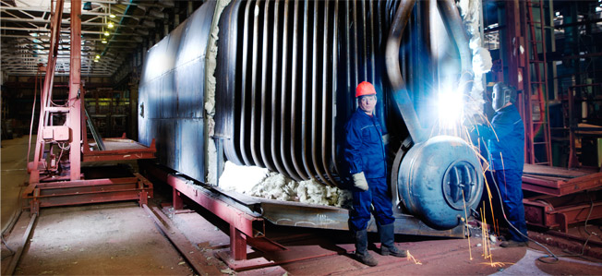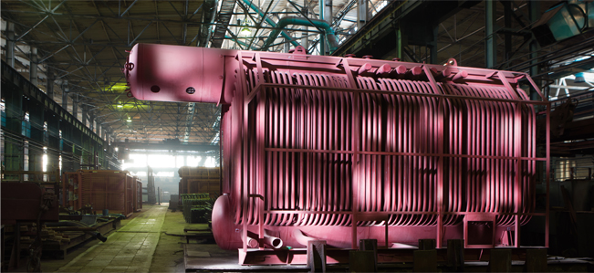

**Сбербанк России**

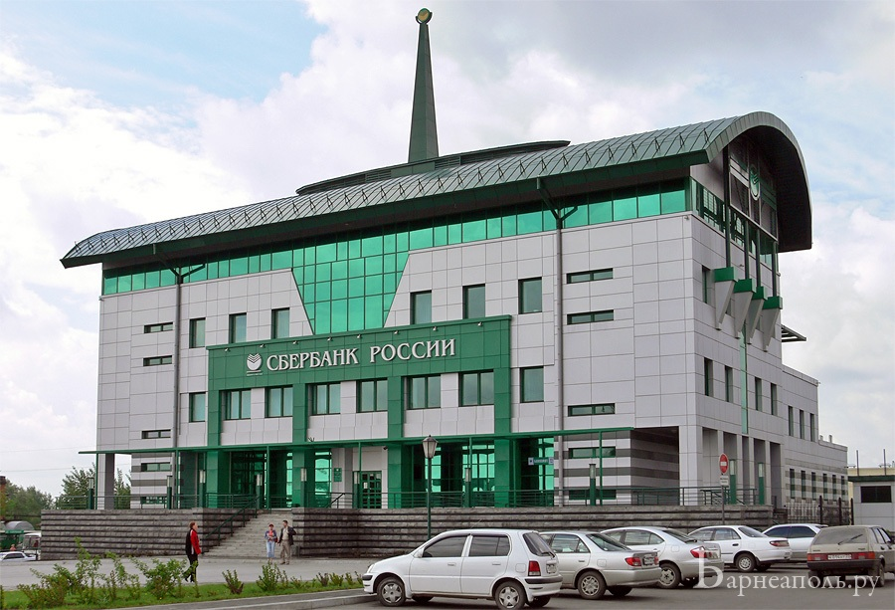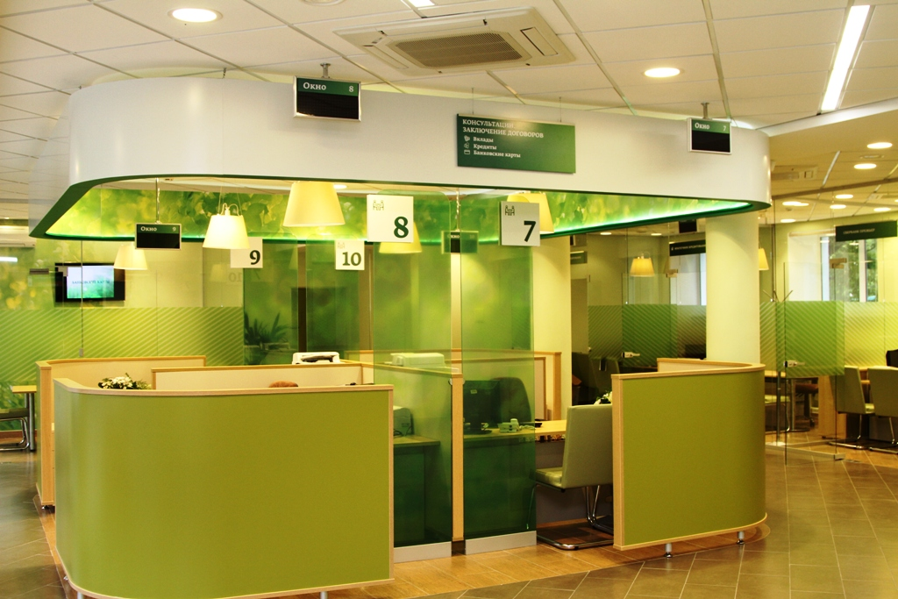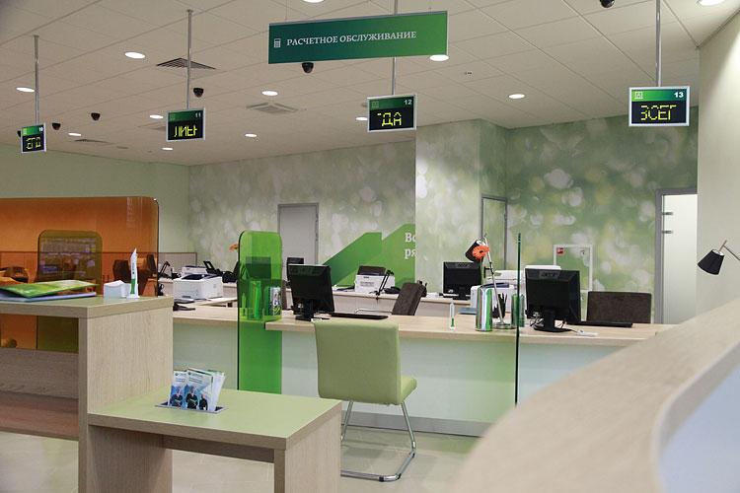

**ЗАО ПО «Спецавтоматика»**

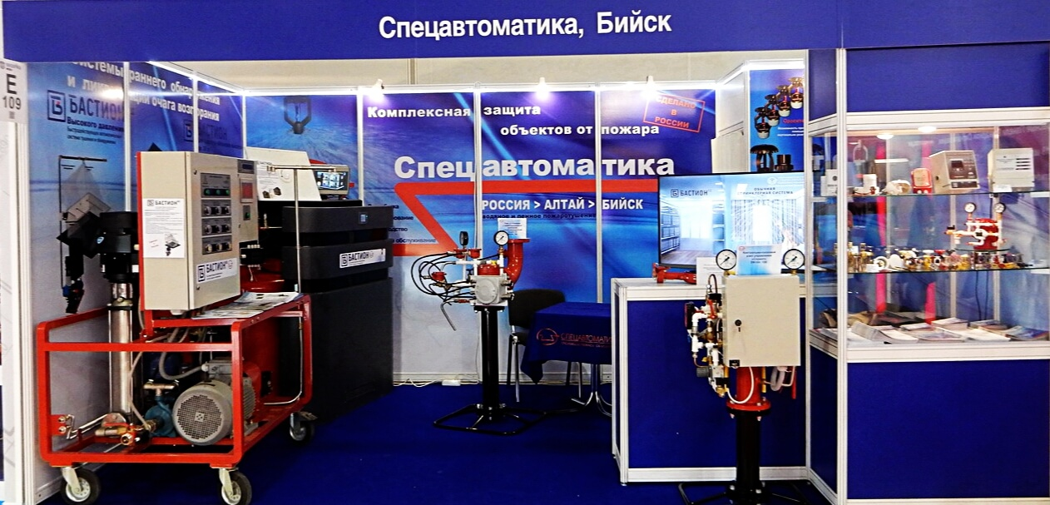

**ФНПЦ «Алтай»** 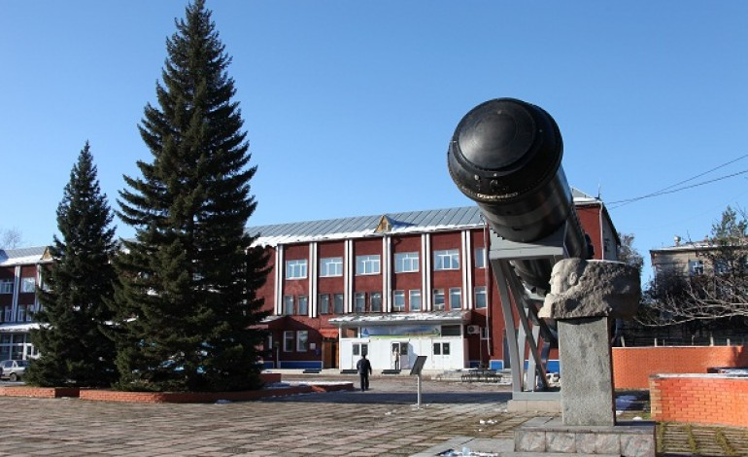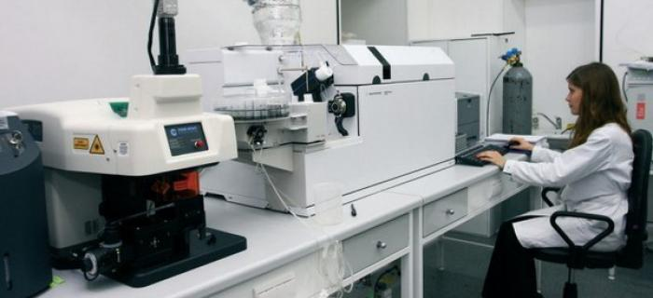

**ООО «Центр ультразвуковых технологий»**

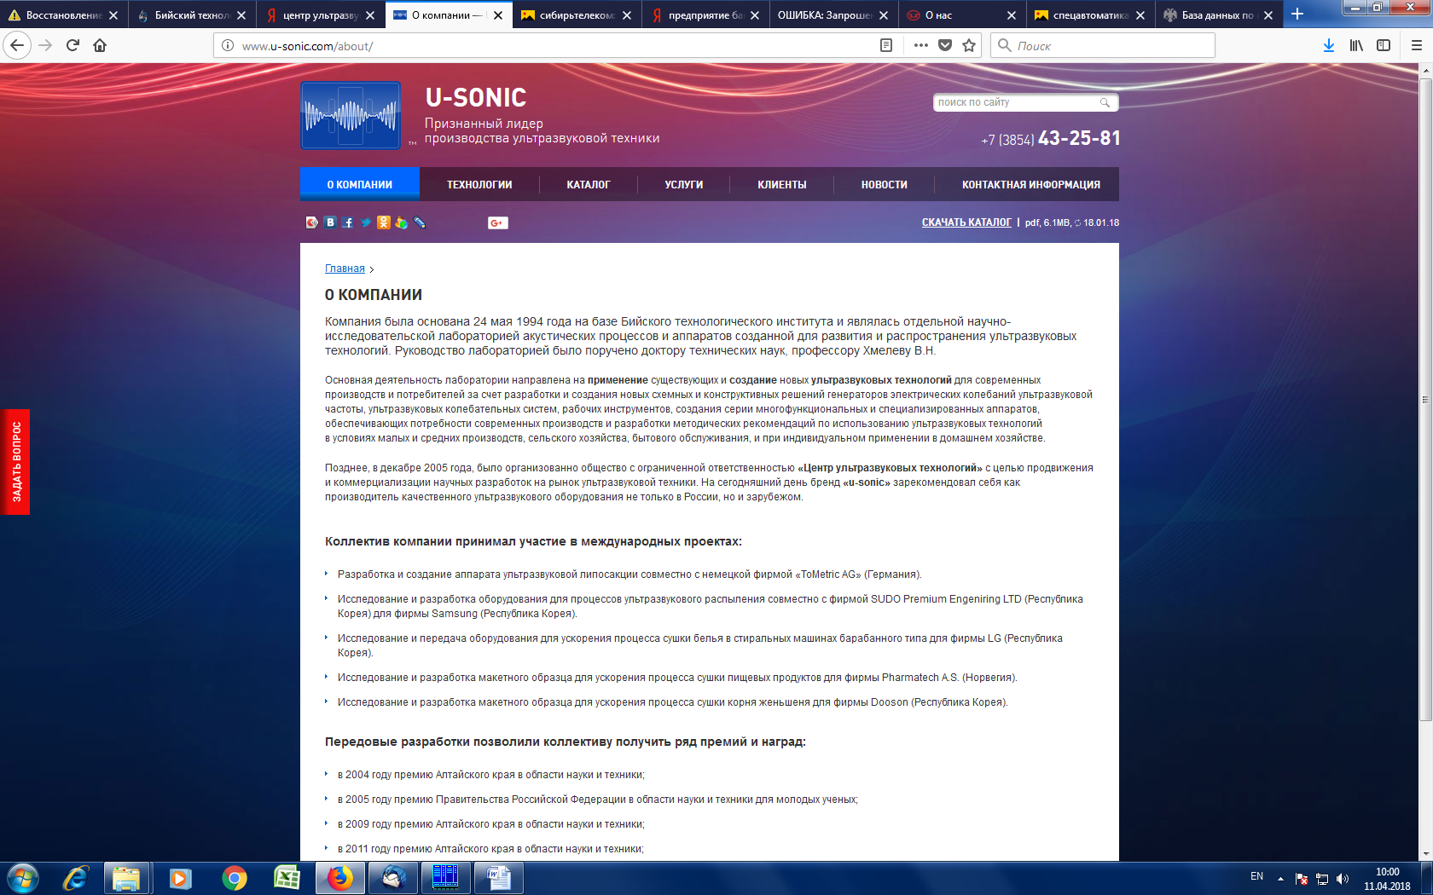

**ЗАО НПП «Алтик»**

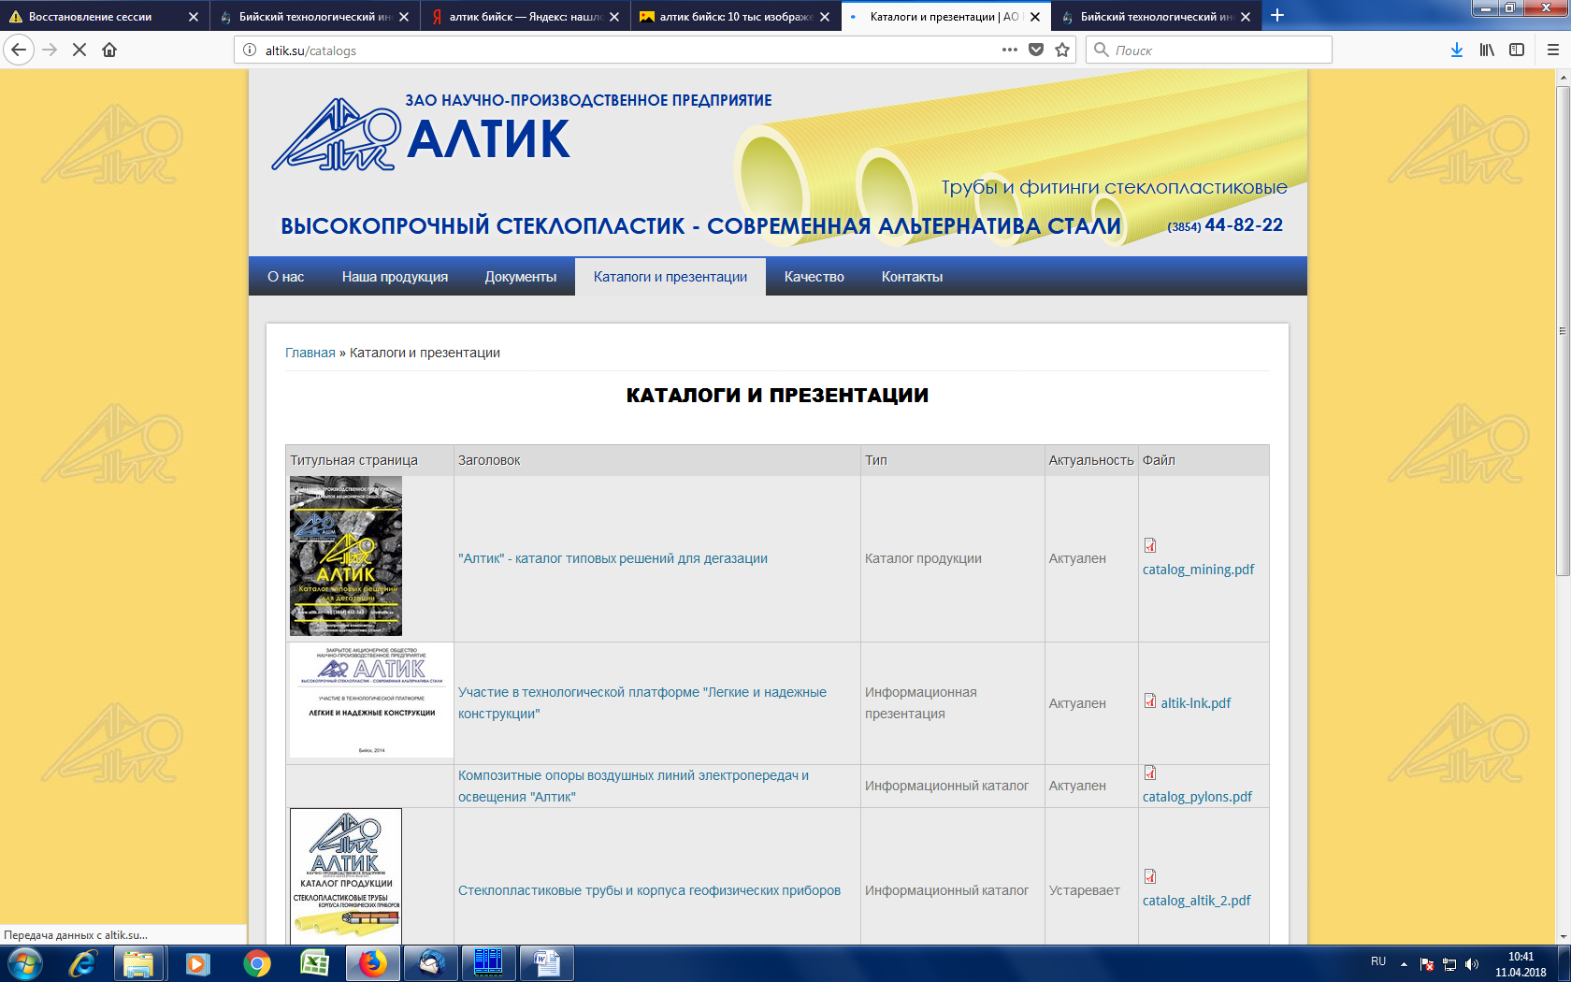

**ООО «Бийский завод стеклопластиков»**

